南伊勢町若者定住促進のための町有地分譲要綱
令和2年10月1日
告示第124号
(趣旨)
第1条 この要綱は、南伊勢町(以下「町」という。)における若者定住を促進し地域の活性化を図るため、自ら居住する住宅を建築する者へ町が所有する土地を分譲することに関し、必要な事項を定めるものとする。
(定義)
第2条 この要綱において、次の各号に掲げる用語の意義は、当該各号に定めるところによる。
(1) 分譲地 町が所有し、住宅の建築に供する土地をいう。
(2) 住宅 自らが居住するための専用住宅及びそれに付随する施設をいう。
(3) 分譲 分譲地の所有権を譲渡するこという。
(4) 夫婦世帯 夫婦又は夫婦となる予定の者の世帯をいう。
(5) 父子及び母子世帯 18歳に達する日以降の最初の3月31日までの間にある子どもと同居し養育している者の世帯をいう。
(譲受人の募集)
第3条 町長は、分譲地の譲受人(以下「譲受人」という。)の募集を次に掲げる方法によって行うものとする。
(1) 町の広報紙への掲載及びこれに代わるべき相当な方法
(2) 町の庁舎その他適当な場所への掲示
2 町長は、前項の募集にあたり、分譲地の所在地、区画数及び1区画当たりの面積、分譲価格、譲受人の資格、分譲の条件、申込の方法、申込の期間及び場所、譲受人の選定方法等必要な事項を公表するものとする。
(譲受人の資格)
第4条 譲受人は、次に掲げる全ての資格を満たす者とする。ただし、町長が特別の事情があると認めるときは、この限りではない。
(1) 住宅を建築するための分譲地を必要とし、住宅建築後、当該住所地へ住民票を移し居住すること。
(2) 分譲申込み時に本人又は配偶者が18歳以上45歳以下であること。
(3) 夫婦世帯又は父子及び母子世帯であること。ただし、夫婦世帯であって、同居し養育する子どもの年齢が、18歳に達する日以降の最初の3月31日までにいる世帯又は、父子及び母子世帯にあっては、前号の規定の限りではない。
(4) 本人及び同居しようとする者が市町村税等を滞納していないこと。
(5) 町の指定する日に分譲代金等の支払が確実にできること。
(6) 本人及び現に同居し、又は同居しようとする者が、南伊勢町暴力団排除条例(平成23年南伊勢町条例第1号)第2条第1号に規定する暴力団及び反社会的行動を行う団体の構成員、暴力的不法行為を行う者並びに公序良俗に反する行為を行う者でないこと。
(分譲の条件)
第5条 町長は、次の各号の条件を付して分譲するものとする。
(1) 譲受人は、分譲地を住宅の建物用地として使用しなければならず、それ以外の目的に使用してはならない。
(2) 譲受人は、分譲地の引き渡しを受けた日から2年以内に住宅建築に着手し、かつ、分譲地の引き渡しを受けた日から3年以内に住宅を完成させなければならない。
(3) 譲受人は、分譲地の売買契約上の地位を第三者に譲渡してはならない。
(4) 譲受人は、分譲地に建てた住宅の住所地へ住民票を移し、速やかに居住しなければならない。
(5) 譲受人は、分譲地の引き渡しを受けた日から5年間は、分譲地を第三者に貸与し、又は譲渡してはならない。
(6) 譲受人は、住宅の建築に際しては、町基準の生活排水施設を施工しなければならない。
(7) 譲受人は、売買契約日から起算して5年間の買戻特約の登記をしなければならない。
(分譲の申込)
第6条 分譲の申込みをしようとする者(以下「申込者」という。)は、分譲申込書(様式第1号)と次に掲げる書類を町長へ提出しなければならない。
(1) 年齢及び夫婦世帯又は父子及び母子世帯であることを証明する書類(戸籍謄本等)
(2) 申込者及び同居しようとする者の完納納税証明書又は非課税証明書
(3) 誓約書(様式第2号)
(4) その他町長が必要と認める書類
(分譲の区画)
第7条 分譲の区画は、1世帯1区画とする。ただし、町長が特別の事情があると認めるときは、この限りではない。
(分譲の決定)
第8条 町長は、申込者について、第4条に定める資格の有無を審査し、譲受人を決定するものとする。
2 申込者が同一区画に対して複数ある場合においては、前項の審査を行った後、抽選その他公正な方法により譲受人を決定するものとする。
3 町長は、前2項の結果について、分譲申込結果通知書(様式第3号)により、当該申込者に通知するものとする。
(契約の締結)
第9条 譲受人は、町長が指定する期間内に、南伊勢町若者定住促進のための町有地売買契約書(様式第4号)により、分譲地の売買契約を締結しなければならない。
(分譲代金の納入)
第10条 譲受人は、前条に規定する契約の締結と同時に、分譲価格の1割に相当する額(1,000円未満は切り捨て)を契約保証金として、町長に納入しなければならない。
2 譲受人は、町長が指定する期間内に、分譲価格から第1項に規定する契約保証金を控除した額を町長に納入しなければならない。
(分譲地の引渡し)
第11条 分譲地の引渡日は、前条に規定する代金を完納した日とする。
2 町長は、分譲地の引渡し後、分譲地引渡書(様式第5号)を交付するものとする。
3 譲受人は、分譲地の譲り受け後は、これを常に良好に使用し、管理し、及び快適な住宅環境の維持に努めなければならない。
(所有者移転登記)
第12条 町長は、第10条に規定する代金の納入を確認後、速やかに当該分譲地の所有権移転登記手続を行うものとする。
(契約不適合責任)
第13条 譲受人は、本契約締結後において分譲地が、種類、品質又は数量に関して契約の内容に適合しないことを理由として、履行の追完の請求、代金の減額の請求、損害賠償の請求及び契約の解除をすることができない。
(分譲の取消し及び契約の解除)
第14条 町長は、譲受人が次の各号のいずれかに該当する場合は、分譲の決定を取消し、又は契約の解除をすることができる。
(1) 売買契約の締結に至るまでの譲受人の申告に虚偽の内容があったとき。
(2) 第4条に規定する資格及び第5条に規定する条件に違反したとき。
(3) 第9条に定める期間内に契約を締結しないとき。
(4) 第10条に定める期間内に代金の納入をしないとき。
(分譲地の買戻し)
第15条 町長は、譲受人が次の各号のいずれかに該当する場合は、分譲代金を返還してその分譲地を買い戻すことができる。
(1) 分譲地の引渡しに至るまでの行為に虚偽の内容があったとき。
(2) 第5条に規定する条件に違反したとき。
(違約金)
第16条 町長が第14条の規定により契約を解除したときは、譲受人は、分譲代金の1割に相当する額の違約金を支払わなければならない。
2 前項の違約金は、損害賠償の予定と解釈しないものとする。
(原状回復)
第17条 町長が第15条の規定により分譲地を買い戻したときは、譲受人は、速やかに引渡しを受けた時と同様の原状に回復し、町長へ返還しなければならない。
2 前項の場合において、譲受人が損失を受けても町長は補償しない。
(費用等の負担)
第18条 分譲地の造成にかかる費用は、譲受人の負担とする。
2 分譲地の売買契約及び移転登記(買戻に関する登記を含む。)に要する費用は、譲受人の負担とする。
3 分譲地の引渡し日以降に賦課される公租公課は、譲受人の負担とする。
4 その他必要な費用については、別途協議する。
(居住確認)
第19条 譲受人は、分譲地に建てた住宅の完成後、速やかに次に掲げる書類を町長へ提出しなければならない。ただし、南伊勢町新築及び中古住宅取得支援補助金交付要綱(平成29年南伊勢町告示第52号)に定める補助金の交付決定者についてはこの限りではない。
(1) 当該住宅の登記事項証明書
(2) 住民票謄本
(その他)
第20条 この要綱に定めるもののほか、必要な事項は、町長が別に定める。
附 則
この要綱は、令和2年10月1日から施行する。

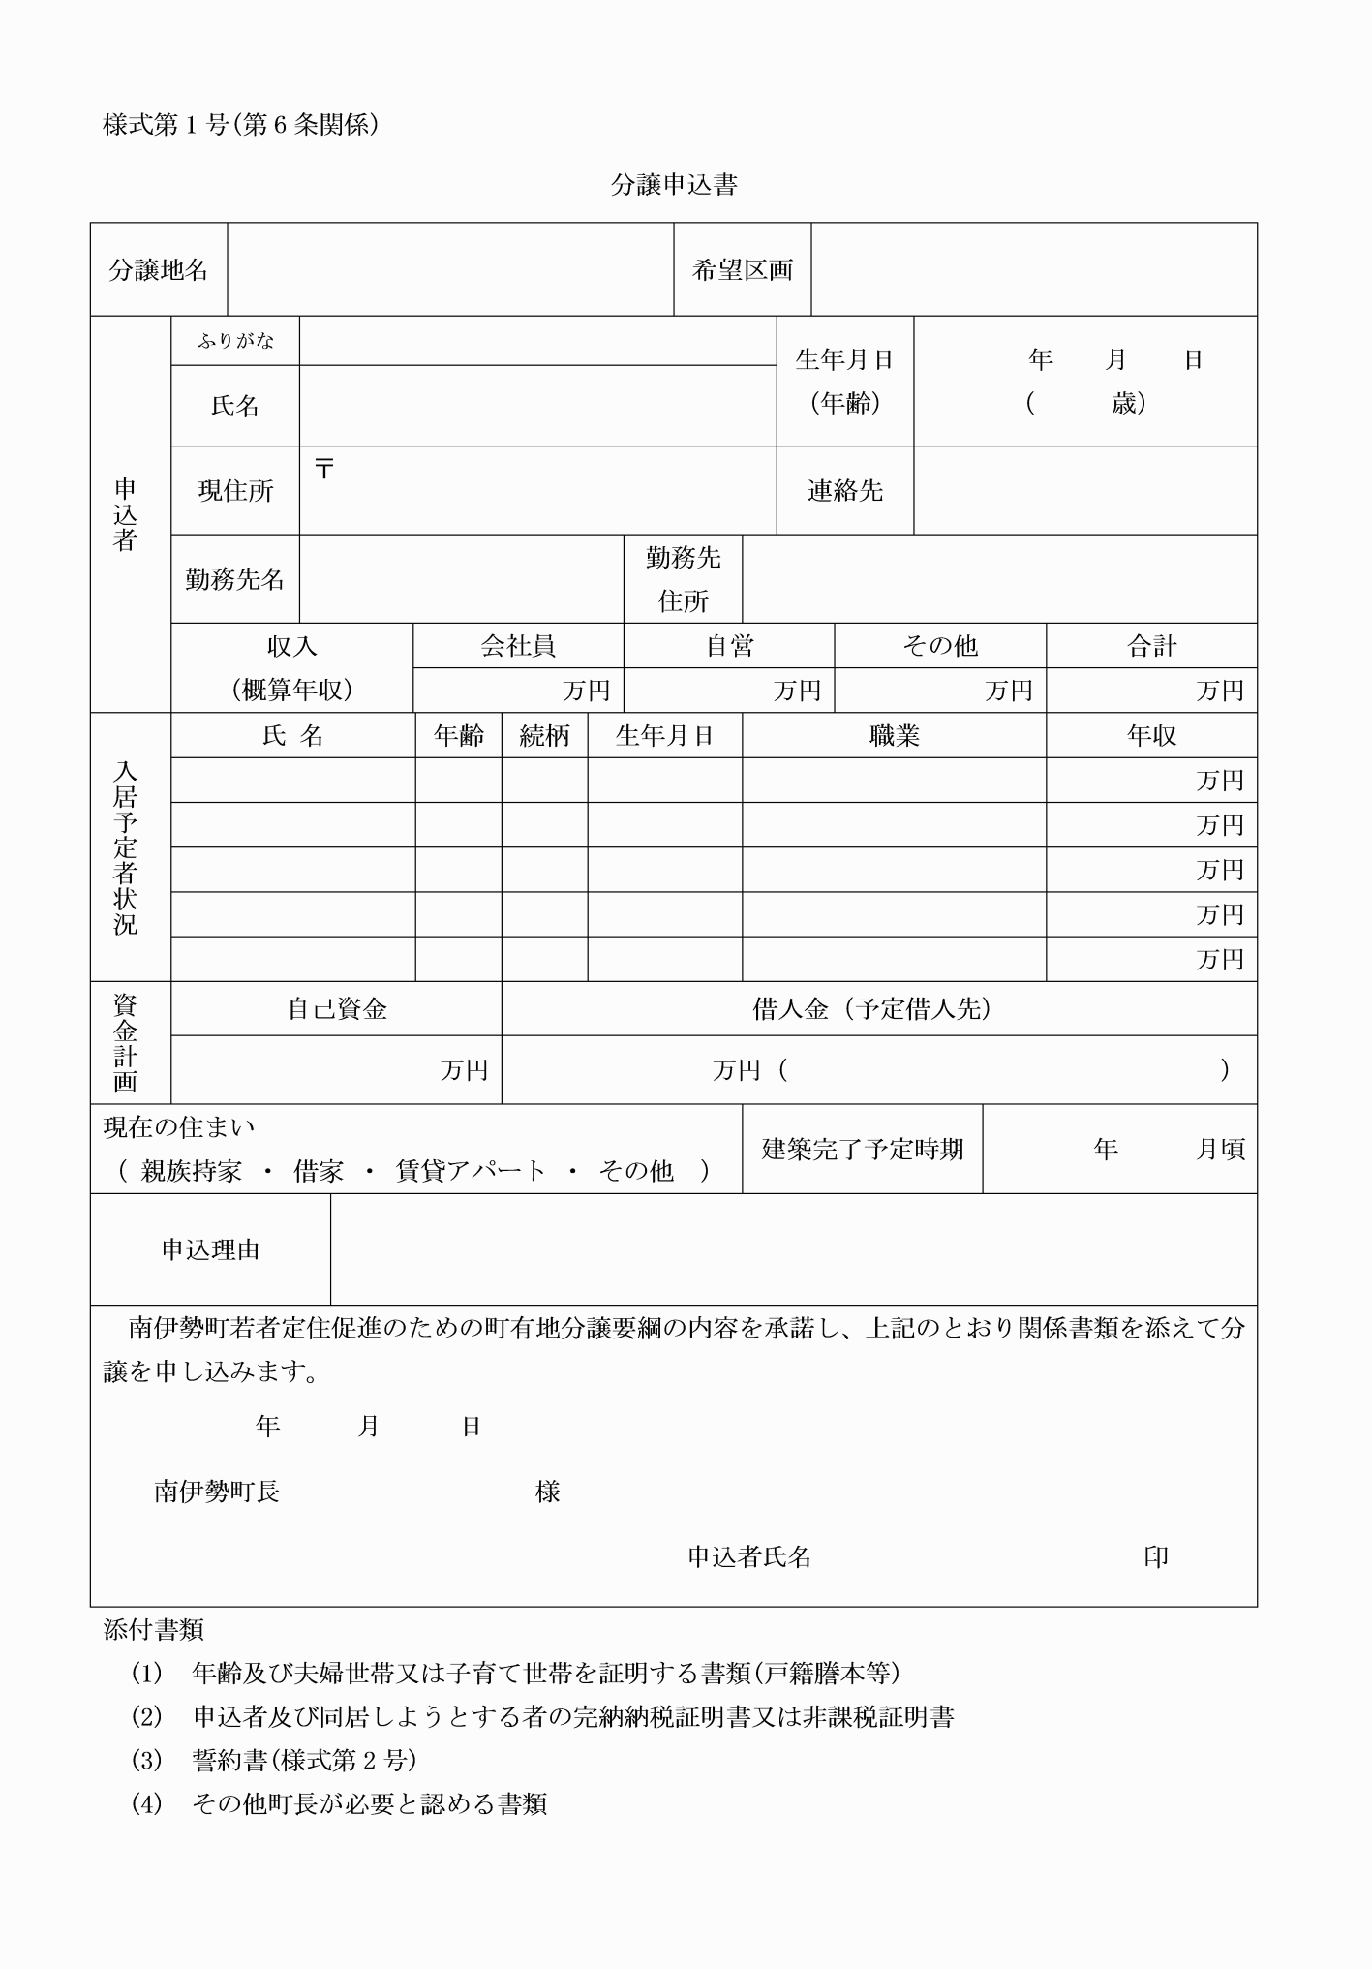

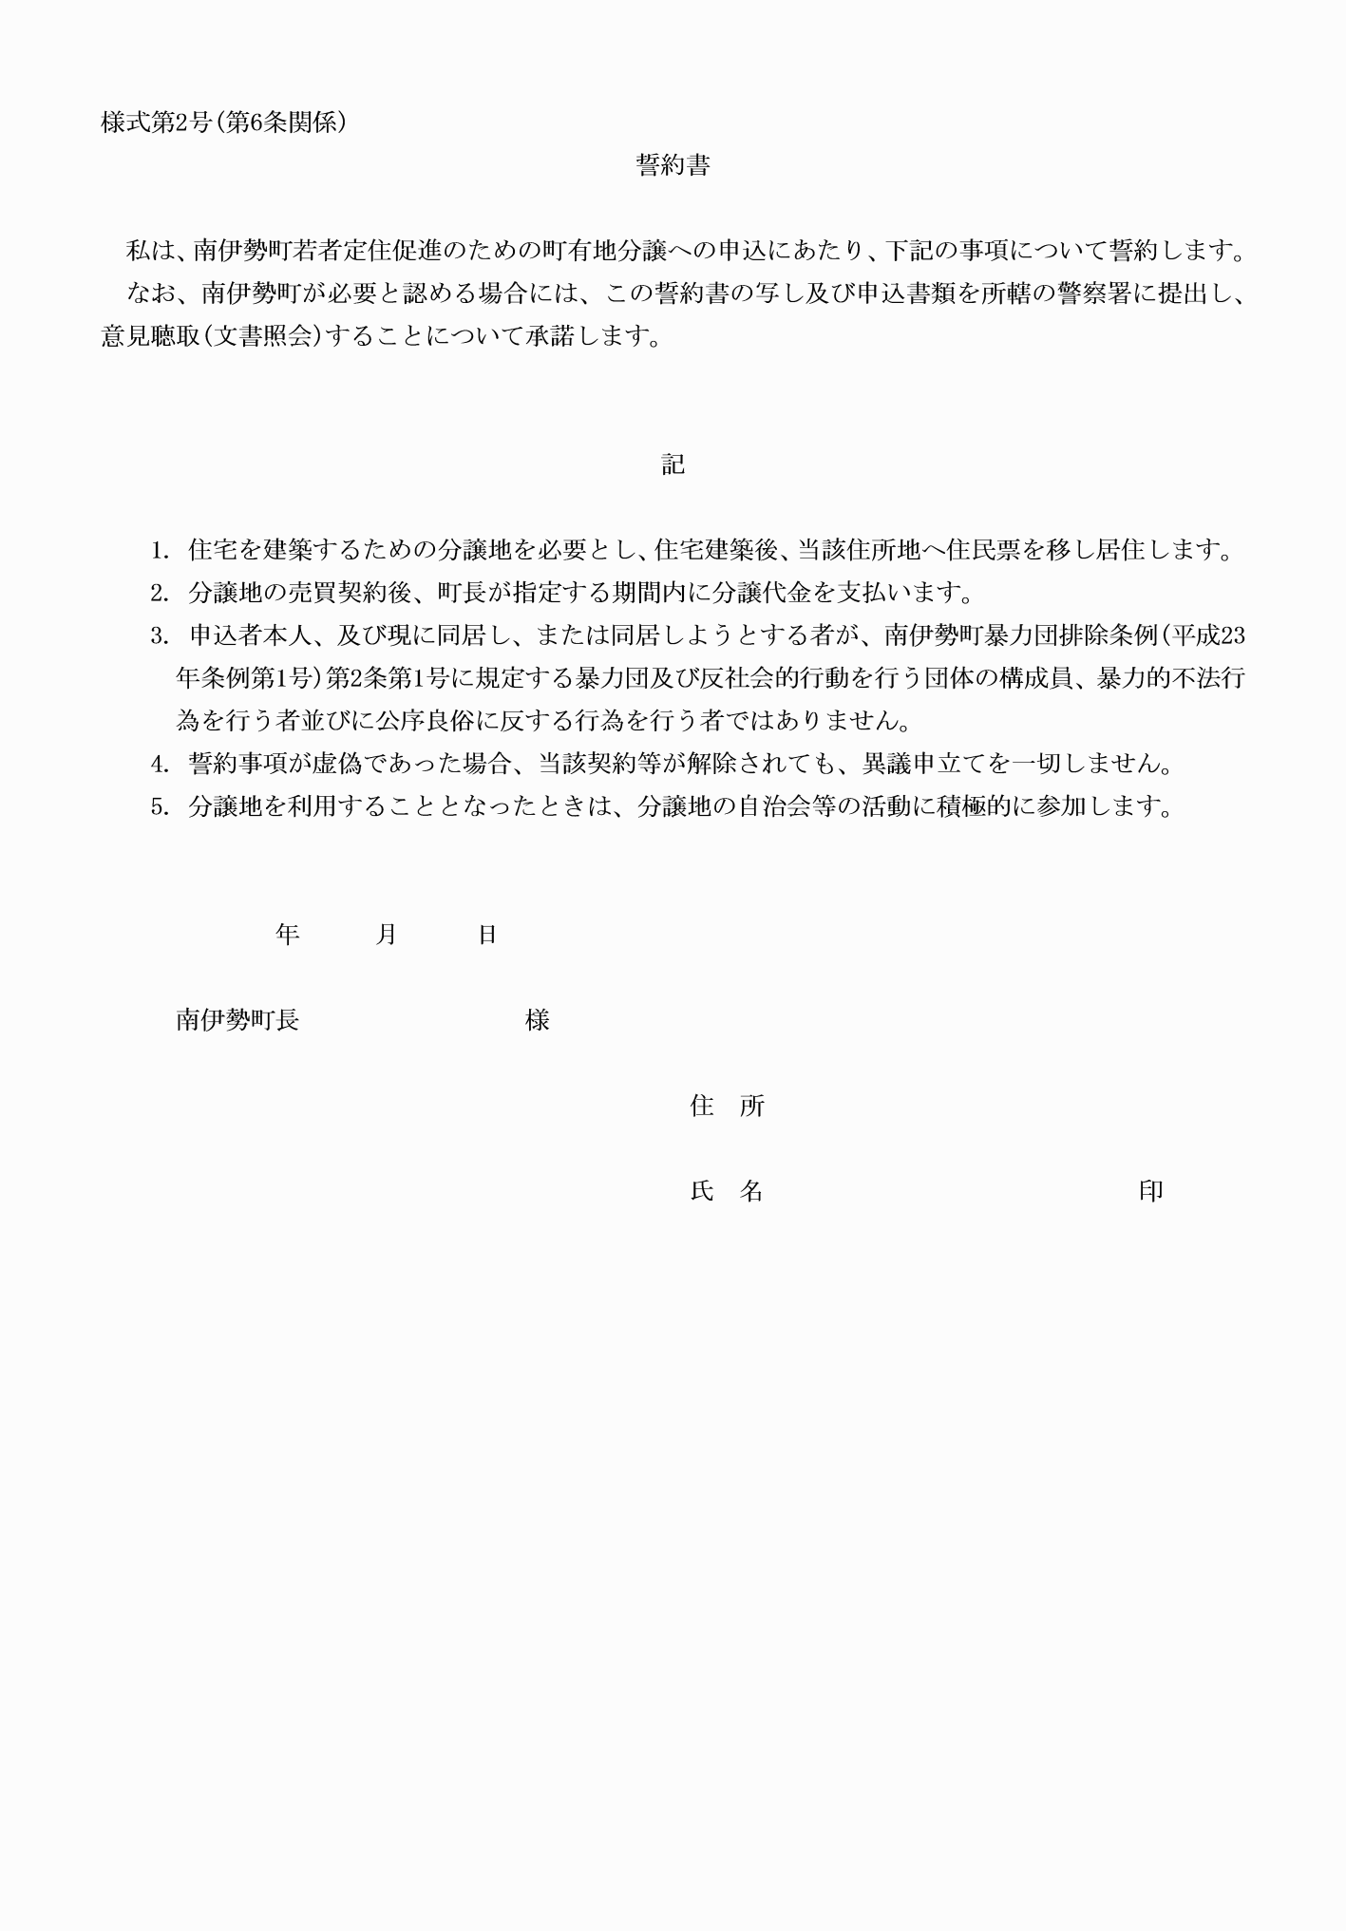

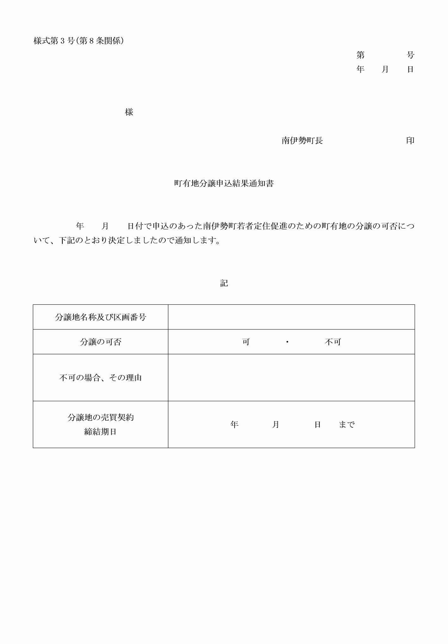

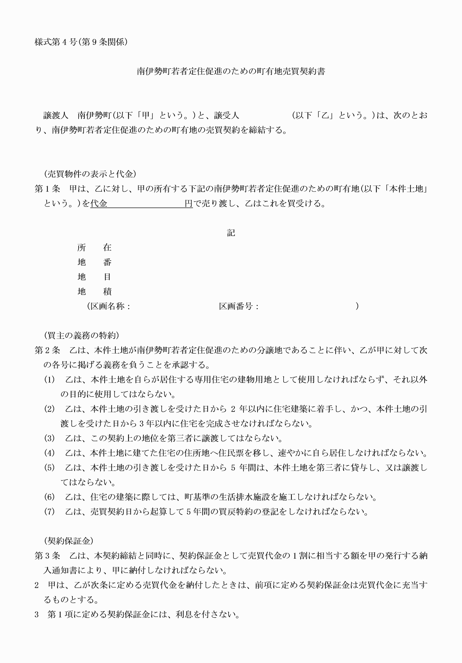

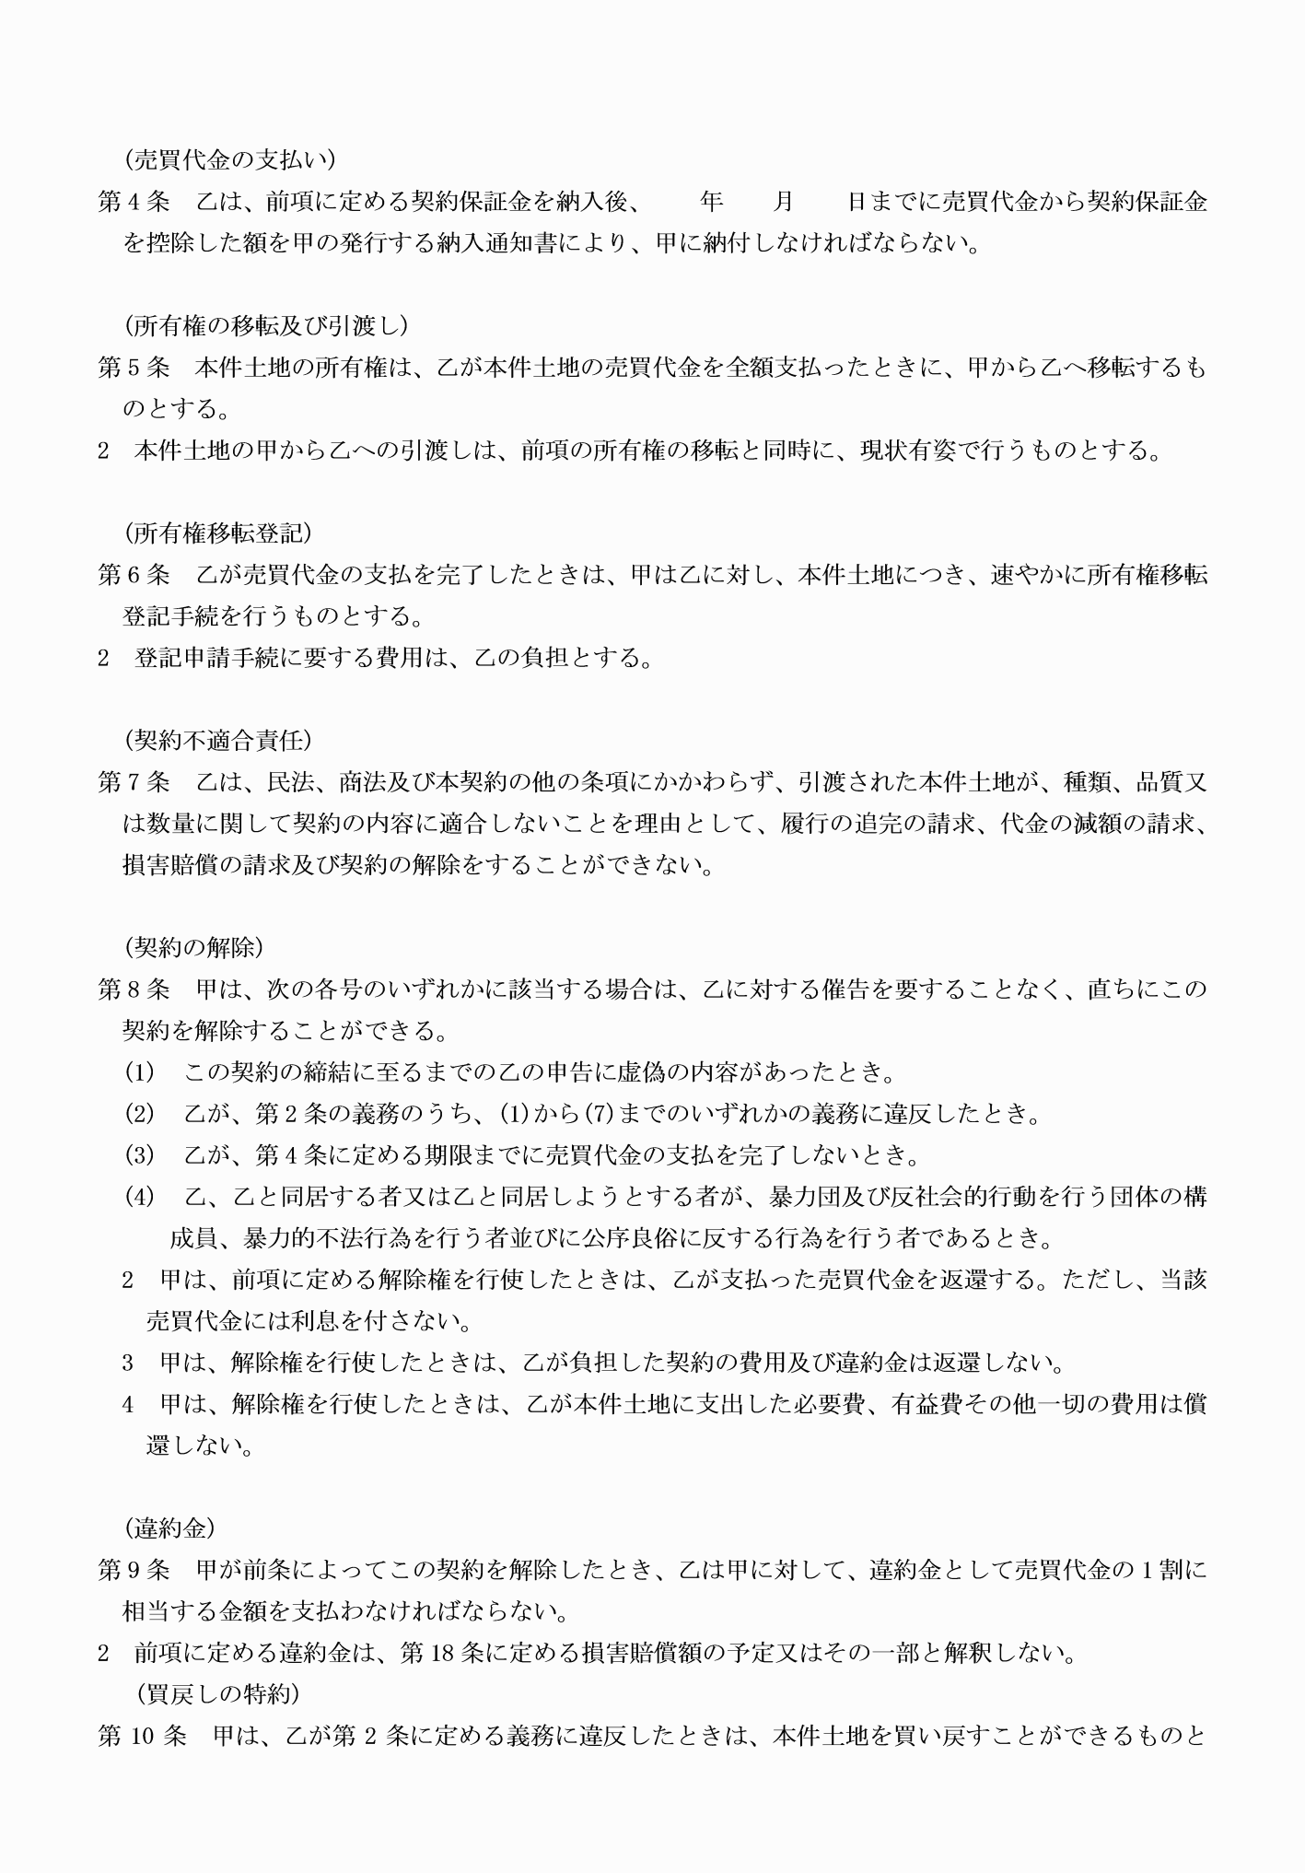

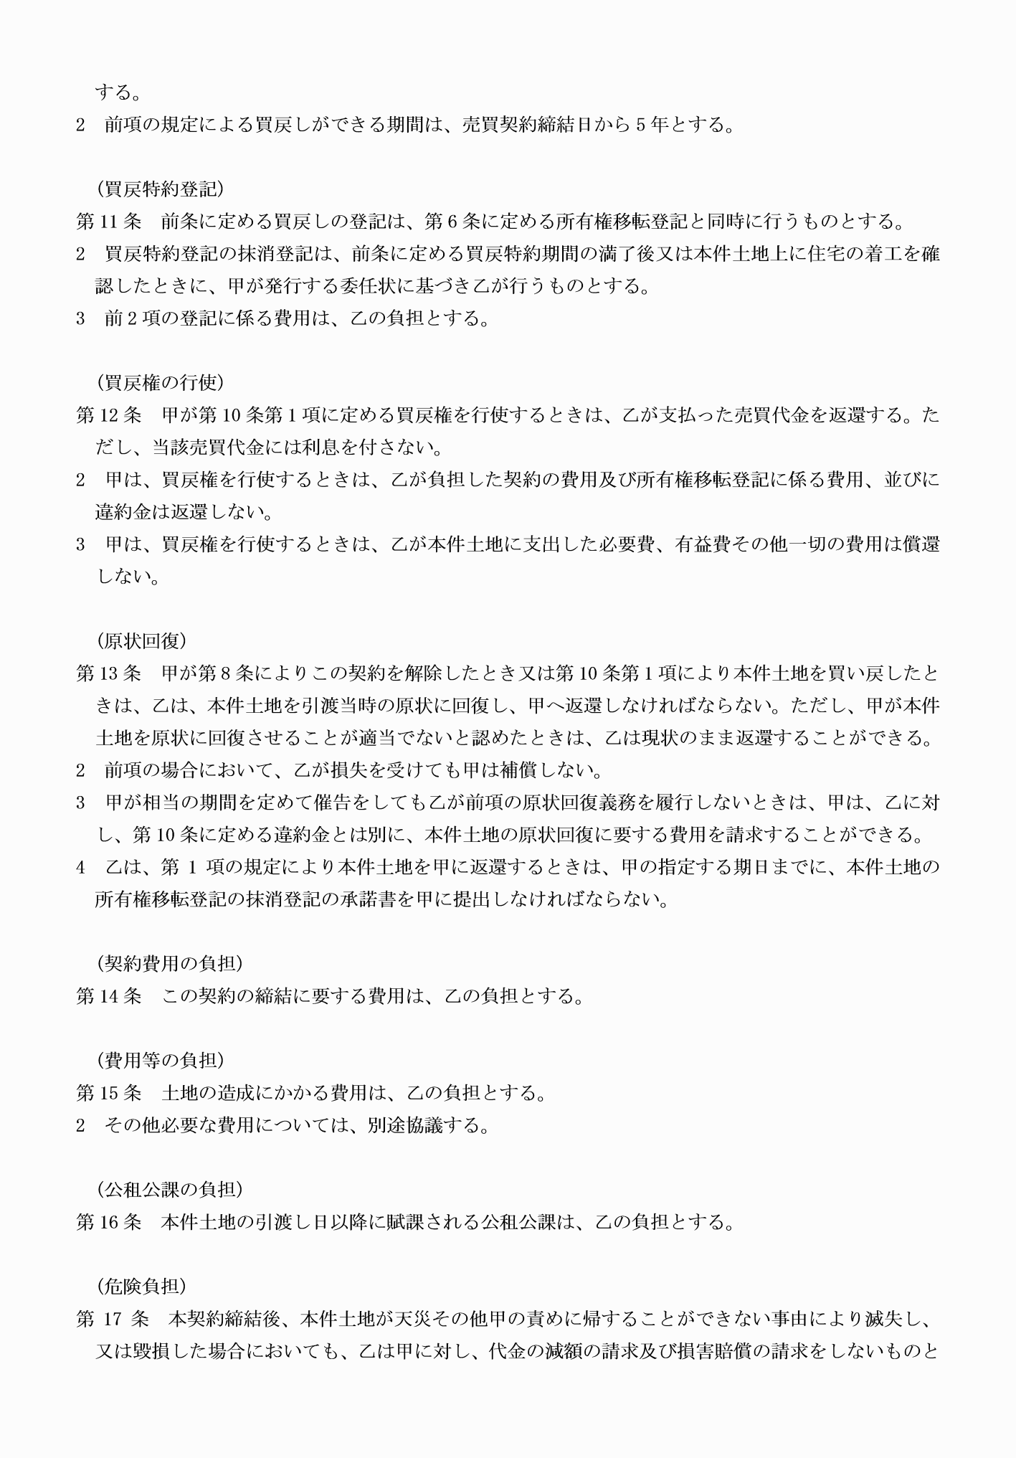

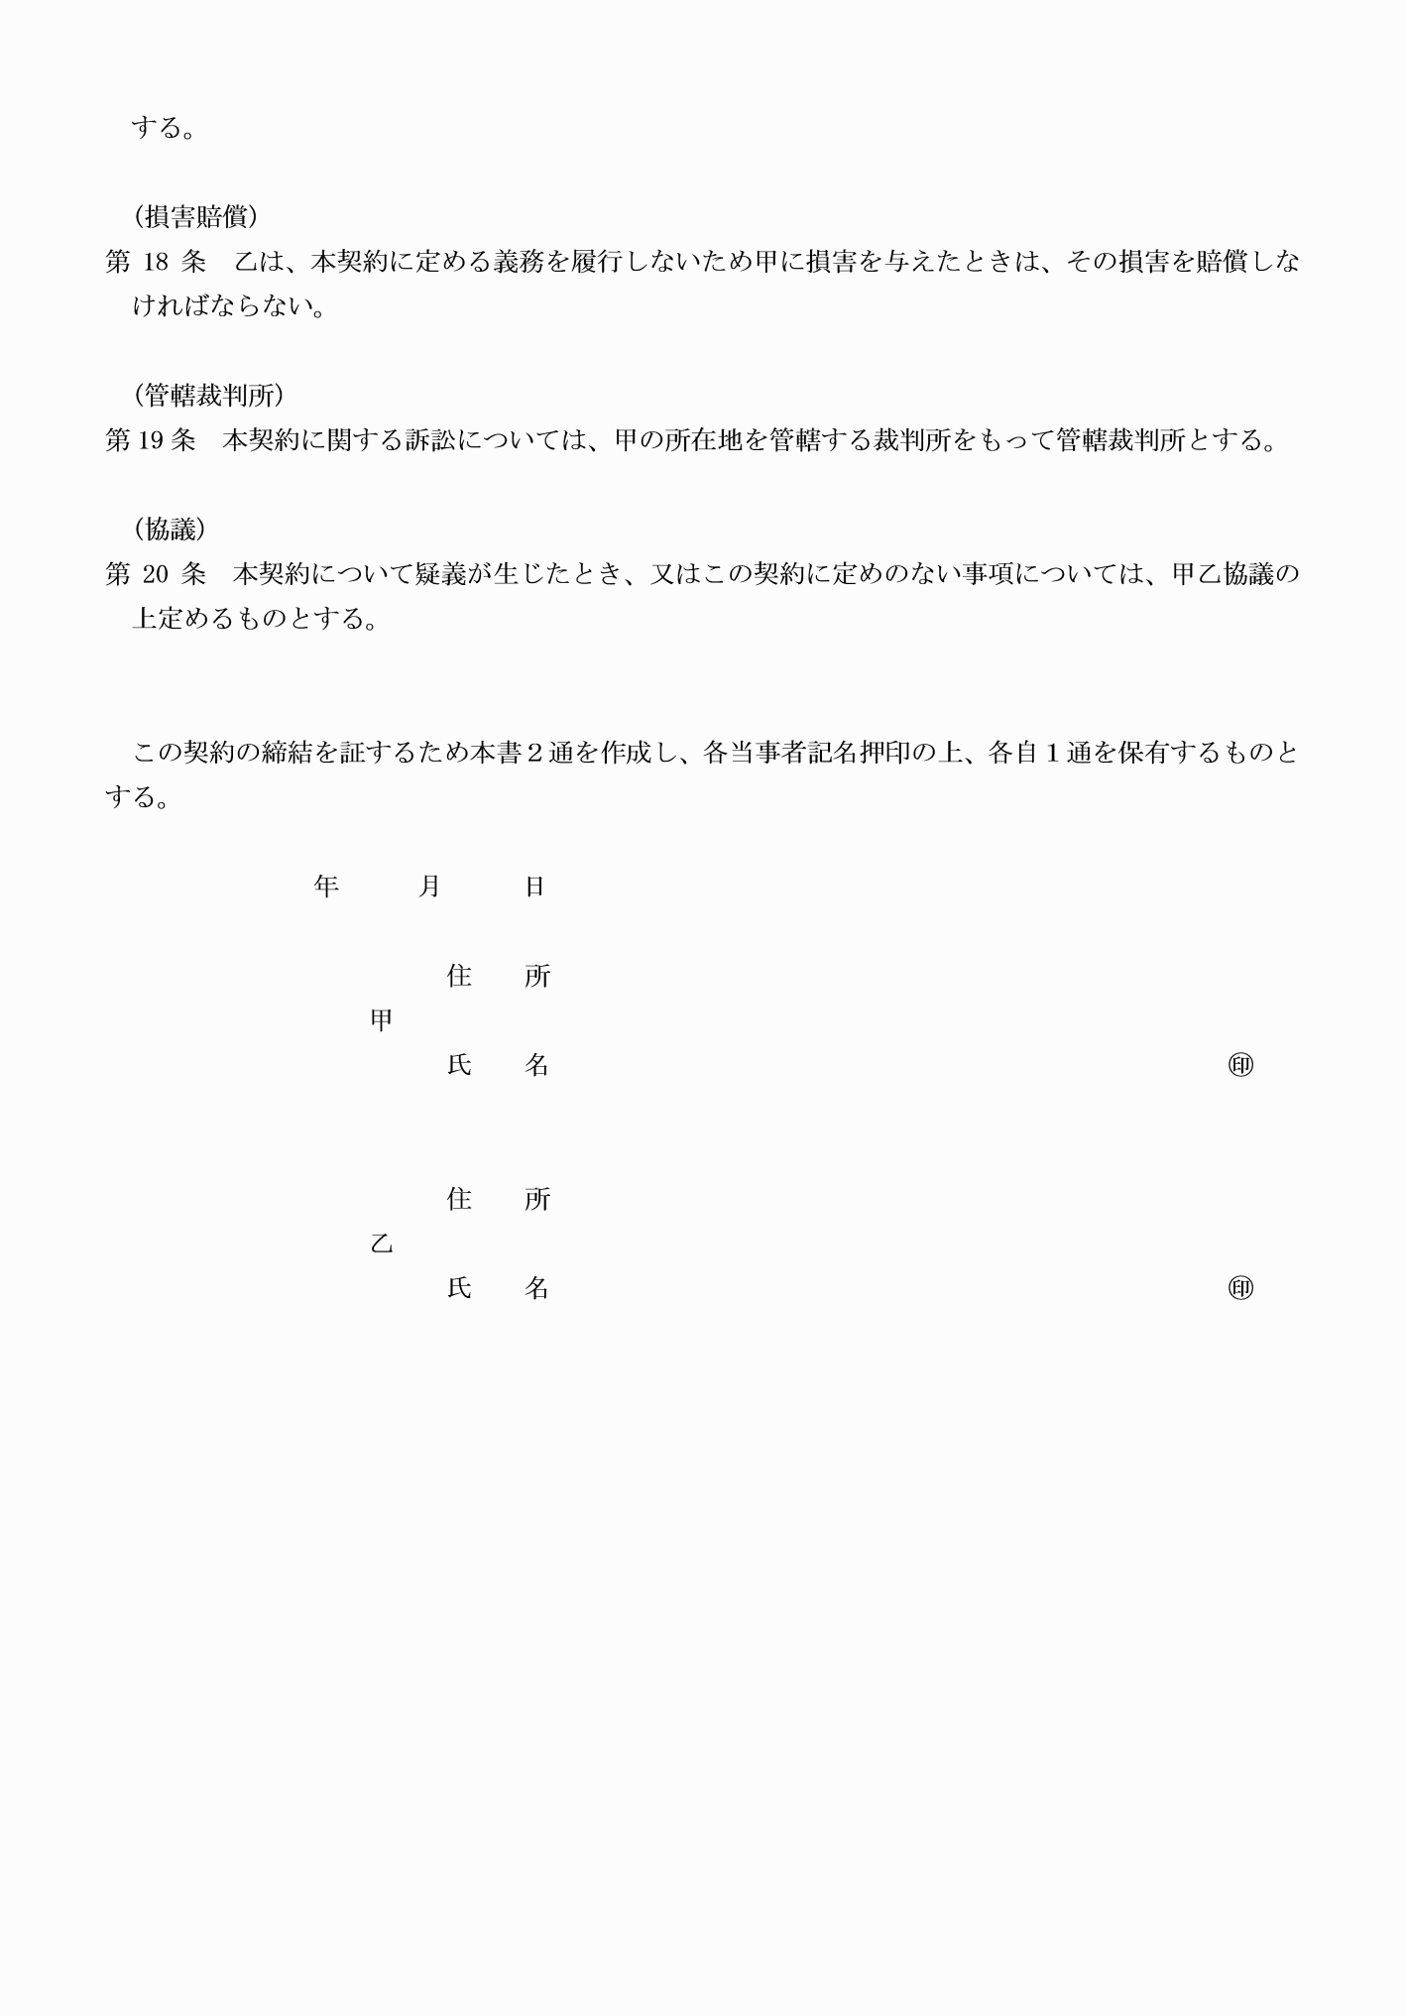

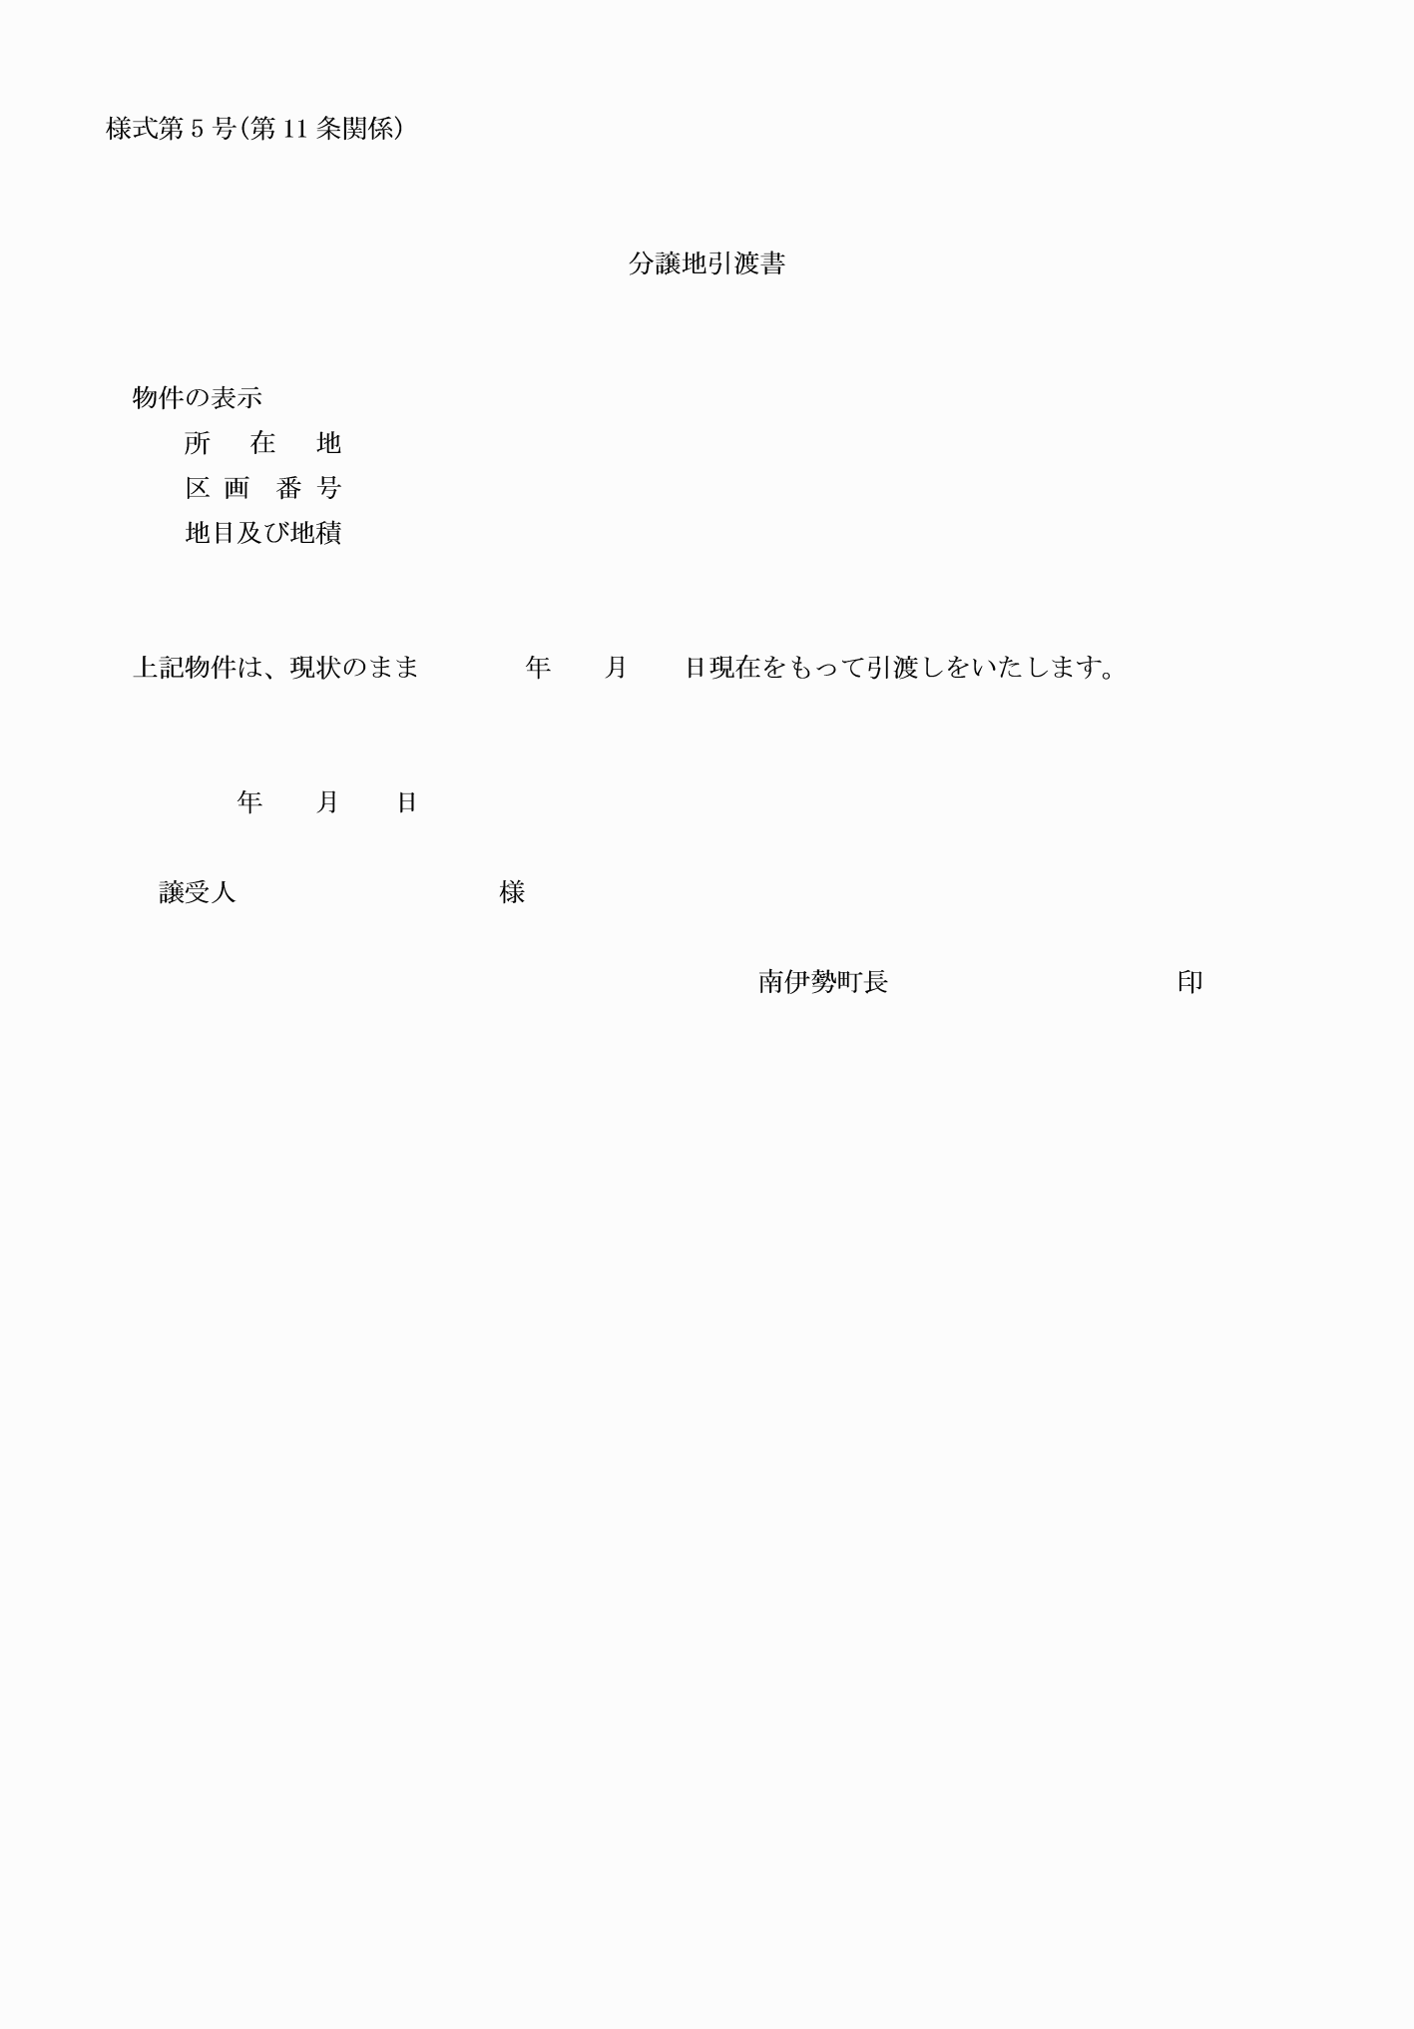

様式第1号(第6条関係)
様式第2号(第6条関係)
様式第3号(第8条関係)
様式第4号(第9条関係)
様式第5号(第11条関係)

